МУНИЦИПАЛЬНОЕ АВТОНОМНОЕ ОБЩЕОБРАЗОВАТЕЛЬНОЕ УЧРЕЖДЕНИЕ
«СРЕДНЯЯ ОБЩЕОБРАЗОВАТЕЛЬНАЯ ШКОЛА №1 Г.УЛАН-УДЭ»

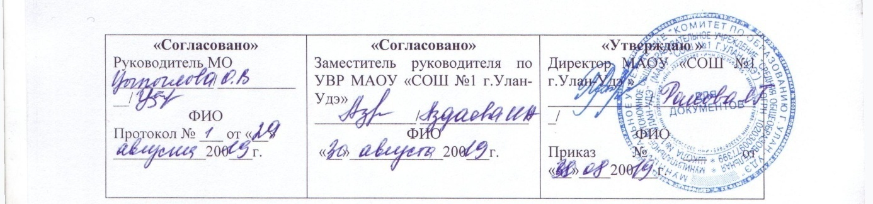

Рабочая программа дополнительного образования
«Российское движение школьников: я - лидер»
Направление: социально-педагогическое

Возраст обучающихся: 13-14 лет
Срок реализации: 2019-2020 уч.год
Составитель Цыпылова Ольга Валерьевна,
учитель иностранных языков

г. Улан-Удэ
2019 - 2020 учебный год
ПОЯСНИТЕЛЬНАЯ ЗАПИСКА
«Российское движение школьников» (РДШ) – это общественно-государственная детско-юношеская организация, деятельность которой целиком сосредоточена на развитии и воспитании школьников. В МАОУ «СОШ №1 г.Улан-Удэ» она была создана в целях совершенствования государственной политики в области воспитания подрастающего поколения и содействия формированию личности на основе системы ценностей.

Российское движение школьников - надежный государственный партнёр для всех частных и общественных проектов, ориентированных на школьников и их интересы. Движение строит работу на принципах сотрудничества и созидания. Движение стремится стать сервисной площадкой, чтобы оказывать максимальное содействие в развитии школьников, выступая навигатором существующих и создающихся возможностей в нашей стране.
В период стремительной глобализации и информатизации жизненного пространства, подросток каждый день должен делать выбор, противостоять трудностям, сохранять здоровье и отстаивать свою жизненную позицию, основанную на ценностях и собственном приобретенном опыте.
Появление воспитательных возможностей вовлечения подростков в социальную активность призвано способствовать формированию и совершенствованию социальной компетентности подрастающего поколения.
Становление общероссийской общественно-государственной детско-юношеской организации РДШ предполагает гибкую, постоянно обновляющуюся и развивающуюся структуру поддержки инициатив обучающихся с учетом сложившегося опыта и традиций воспитательной деятельности.
Современные дети и подростки активно включаются в общественные отношения, участвуют в общественной деятельности наравне со взрослыми.
Естественной потребностью детского возраста является стремление к объединению. Дети, развивая в коллективных отношениях индивидуальные знания, опыт, силы и возможности, объединяются в сообщество с целью достижения общественно-значимой цели в различных видах деятельности.
Российское движение школьников позиционируется как объединяющий формат, в который включены все существующие и создаваемые объединения обучающихся (детские общественные объединения, клубы, волонтерские центры, советы ученического самоуправления и пр.), с целью расширения их права на участие в принятии решений, затрагивающих их интересы.

ЦЕЛИ ПРОГРАММЫ
Целью является содействие формированию личности на основе присущей российскому обществу системы ценностей.
Для достижения поставленной цели необходимо определить условия воспитательной деятельности, способствующие развитию личности, в которых каждый ребенок сумел бы максимально осмыслить свою индивидуальность, раскрыть свои желания и потребности, раскрыть свои силы и способности, свое предназначение в жизни.

ПЛАНИРУЕМЫЕ РЕЗУЛЬТАТЫ ПРОГРАММЫ
Качественными показателями деятельности первичного отделения РДШ являются развитые личностные качества обучающихся направленные на :
- самоопределение: внутренняя позиция обучающегося; самоидентификация; самоуважение и самооценка;
- смыслообразование: мотивация (учебная, социальная); границы собственного знания и "незнания";
- ценностную и морально-этическую ориентацию: ориентацию на выполнение морально-нравственных норм; способность к решению моральных проблем ; оценка своих поступков.
Сформированность единого воспитательного пространства, системы взаимодействия детского и взрослого коллектива (педагогов и родителей), а также иных социальных партнёров является одним из главных показателей результатов успешности реализации данной программы.

ПЛАН РАБОТЫ НА 2019-2020 УЧЕБНЫЙ ГОД

№ | Название | Дата | Место проведения
1. | III съезд Советского района г.Улан-Удэ ООО ГДЮО РДШ | Октябрь 2019 | ДТ «Форус» Советского района
2. | Акция за ЗОЖ для волонтерских команд школы добровольца «Рука к руке» | Октябрь 2019 | Площадь Революции 1905г.
3. | Акция «Ветеран рядом» (поздравление ветеранов педагогического труда) | Октябрь 2019 | МАОУ «СОШ №1 г.Улан-Удэ»
4. | Акция «Ищу человека», направленная на оказание помощи бездомным собакам» | Октябрь 2019 | МАОУ «СОШ №1 г.Улан-Удэ»
5. | Городской конкурс «Лучшая команда РДШ», презентация площадки «Личностное развитие» РДШ ДТ «Форус» Советского района | Ноябрь 2019 | ГДДЮТ
6. | Районная патриотическая акция, посвященная торжественному вручению паспортов юным гражданам Советского района | Ноябрь 2019 | ДТ «Форус» Советского района
7. | Районный конкурс – « ЮИД – надежные помощники ГИБДД» | Ноябрь 2019 | ДТ «Форус» Советского района
8. | Акция, посвященная «Дню Матери». Районный конкурс «Подарок Маме», площадка «Личностное развитие» | Ноябрь2019 | МАОУ «СОШ №1 г.Улан-Удэ»  ДТ «Форус» Советского района
9. | Районная патриотическая акция, посвященная торжественному вручению паспортов юным гражданам Советского района « Мы, Улан-Удэнцы – граждане России | Декабрь2019 | ДТ «Форус» Советского района
10. | Республиканский Съезд РДШ | Декабрь 2019 | БГУ
11. | Новогодние ёлки с РДШ | Декабрь-январь 2019-2020 | ДТ «Форус» Советского района
12. | Районный конкурс девочек – лидеров «Мисс Байкальские ростки - 2020» | Март 2020 | ДТ «Форус» Советского района
13.. | Районный форум РДШ площадка «Личностное развитие» | Апрель 2020 | ДТ «Форус» Советского района,  Площадка ТРЦ «Пионер»
14. | Акция «Я помню, я горжусь» | Апрель-май 2020 г. | МАОУ «СОШ №1 г.Улан-Удэ»,  на улицах города
15. | Массовый забег родителей и обучающихся ДТСР «Форус» «Салют, Победа» с массовым флешмобом в заключительной части | Май 2020 | Площадка ТРЦ «Пионер»
16. | Байкальский форум детского движения | Май 2020 | Площадь Советов,
17. | Городской праздник детства, посвященный дню защиты детей | 1 июня 2020 | Площадь Советов
18. | Празднования дня России. Торжественное вручение паспортов членам РДШ | 12 июня 2020 | Площадь Советов
19. | Всероссийские и городские конкурсы РДШ, площадка «Личностное развитие» | В течение года | Согласно Положению
20. | Организация набора в ряды РДШ площадки «Личностное развитие» | В течение года | ДТ «Форус» Советского района
21. | Видеоконференции РДШ | В течение года | МАОУ «СОШ №1 г.Улан-Удэ»

